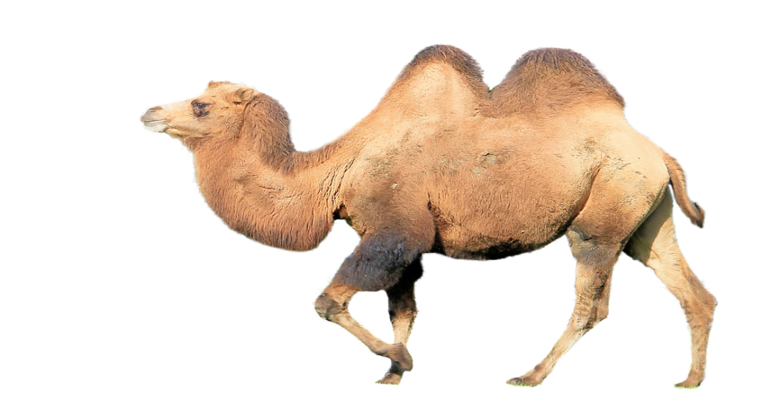
Pedagogisk planering om anpassningar.
Namn:______________________
Nu ska vi åter ägna oss åt biologi. Vi ska titta på de olika naturtyperna på vår jord. Vilka växter och djur är det som lever här? Hur har de anpassat sig för att överleva i det klimatet? Hur påverkar vi människor de olika naturtyperna?
Vi kommer att läsa texter och diskutera dessa. Vi ska systematisera den information vi får genom att föra in olika anpassningar i en tabell. Eleverna arbetar i sin aktivitetsbok och besvarar frågor. Vi kommer att avsluta området med ett prov torsdag den 31/5. Eleverna kan läsa på inför provet i sin arbetsbok och på den tabell vi tillsammans bygger upp. På inläsningstjänst finns alla texter att lyssna på i ”Koll på NO” åk 6 sidorna 78-99.
Bedömningsmatris
Du visar att du känner till hur djur anpassats till ett liv i olika naturtyper. | Du kan ge exempel på djur i tre olika naturtyper. Du ger en enkel och i stort sett korrekt beskrivning av hur någon av dem an-passat sig till sin naturtyp. | Du kan exempel på djur i minst tre olika naturtyper. Du ger en korrekt beskrivning av hur de anpassat sig till sin naturtyp. | Du kan ge exempel på djur i minst fem olika naturtyper. Du ger en korrekt och utförlig beskrivning av hur de anpassat sig till sin naturtyp.
Du visar att du känner till ord och begrepp inom arbetsområdet. | Du kan på ett enkelt sätt redogöra för några ord. | Du kan redogöra för de flesta ord vi arbetat med. | Du kan på ett utförligt sätt redogöra för ord och begrepp.
Du visar att du kan ge exempel på hur växter kan försvara sig mot fiender. | Du kan på ett i huvudsak funge-rande sätt redogöra för hur en växt kan försvara sig mot fiender. | Du kan på ett enkelt sätt förklara hur en växt kan försvar sig mot fiender. | Du kan på ett utförligt sätt förklara hur en växt kan försvara sig mot fiender.
Du visar att du kan ge exempel på hur vi människor påverkar jordens naturtyper. | Du kan på ett i huvudsak fungerande sätt redogöra för hur vi människor påverkar jordens naturtyper. | Du kan på ett enkelt sätt förklara hur vi människor påverkar jordens naturtyper. | Du kan på ett utförligt sätt förklara hur vi människor åverkar jordens naturtyper.
Hälsningar Christina

